



招聘信息管理软件需求规格说明书

成 员： 陈先锋 陈星宇 张郦楠

报告日期： 2018 年 1 月 8 日

修订记录

|  |  |  |  |
| --- | --- | --- | --- |
| 版本 | 编写人 | 时间 | 修改内容 |
| V1.0 | 陈先锋 | 2017.11.8 | 初步拟定 |
| V2.0 | 张郦楠 | 2017.11.11 | 内容修改 |
| V2.1 | 陈星宇 | 2017.11.12 | 内容修改 |
| V2.2 | 陈星宇 | 2017.11.16 | 内容修改 |
| V2.2 | 陈星宇 | 2017.11.19 | 内容修改 |
| V2.3 | 陈星宇 | 2017.11.26 | 内容修改 |
| V2.4 | 张郦楠 | 2017.12.24 | 内容修改 |
| V2.5 | 张郦楠 | 2018.1.8 | 图修改 |

目 录

1 简介 5

1.1 目的 5

1.2 范围 5

2 总体概述 5

2.1 软件概述 5

2.1.1 项目介绍 5

2.1.2 产品环境介绍 5

2.1.3 未投入使用前的环境 5

2.1.4 投入使用后的环境 6

2.2 软件功能 6

2.3 用户特征 7

3 具体需求 7

3.1 功能需求 7

3.1.1 登录注册模块 7

3.1.2 学生功能模块 8

3.1.3 公司功能模块 9

3.1.4 学校功能模块 9

3.2 性能需求 10

3.3 可靠性和可用性需求 11

3.4 出错处理需求 11

3.5 逆向需求 11

3.6 将来可能提出的需求 11

3.7 外部接口需求 12

3.7.1 用户接口 12

3.7.2 软件接口 12

3.7.3 硬件接口 12

4 总体设计约束 13

4.1 标准符合性 14

4.2 硬件约束 14

4.3 技术限制 14

5 附录 14

5.1 附录B 需求建模 14

5.1.1 数据流图 15

5.1.2 数据字典 16

5.1.3 E-R图 21

5.1.4 Warnier图 22

5.1.5 状态转化图 23

5.1.6 层次方框图 24

5.1.7 IPO图 25

# 简介

## 目的

本文档的编写是为了让招聘系统的使用者能够快速了解本软件的功能实现以及相关功能的设立原因，帮助使用者能够了解我们所能解决的需求范围。

## 范围

本文档的范围包括软件基本概述，产品环境概述，具体需求，总体设计约束等，不包括系统数据的自动录入，系统自动更新等。

# 总体概述

## 软件概述

### 项目介绍

该平台用于整合以及管理公司招聘信息、学生个人简历。公司招聘学生可以通过该平台的分类，找出本公司需要的人才，并且通过平台上的学生简介信息筛选出最后的应聘者，最后统一由平台对初选满意的应聘者发送平台消息。学生则可以通过平台找到自己适合的工作岗位去投递，由平台发送消息给相应公司，公司收到信息后可以给予学生反馈。学校可以通过该平台来监管整个招聘过程，通过招聘信息记录可以清晰的了解每一个学生应聘的去向以及公司的需求，可以对教学做出相应的改进。

### 产品环境介绍

### 未投入使用前的环境

1.当前分院的实习招聘信息在官网上零星、不定期的发布，导致学生无法及时获取以及浏览招聘信息，而流失发展机会。

2.招聘单位有需求但无法了解到应届生的意愿，供求量无法平衡 。

3.分院没有一个对招聘信息以及学生个人简历的投放的管理平台。

### 投入使用后的环境

1.招聘信息统一发布，学生可及时获取。

2.招聘单位可浏览全部“人才市场”，筛选出合适的人选。

3.分院能够及时获取或管理学生以及企业的招聘信息。

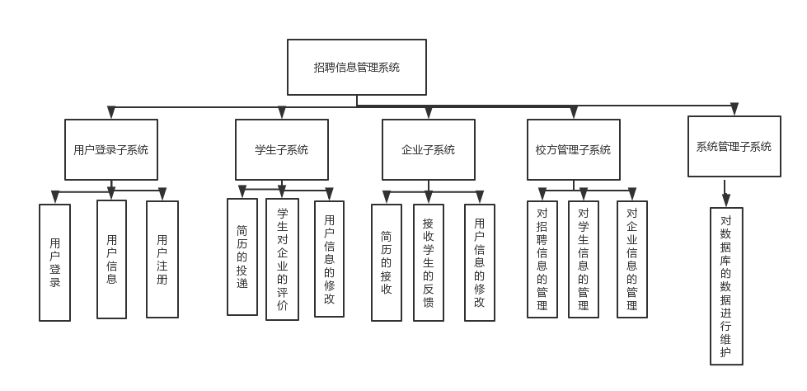

## 软件功能

**企业方：**1.登陆/注册。

2.招聘信息、活动的发布和修改。

3.对简历及反馈的接受。

**学生方：**1.登陆/注册。

2.个人简历的填写、投递。

3.对招聘信息的查询。

4.对企业的留言和评价。

5.对系统的评价。

6.实习日记及三方协议的上传。

**校方：** 1.登陆/注册。

2.对招聘信息的保存和下载。

3.对企业和学生管理（增删改查）。

4.活动的发布。

## 用户特征

本软件的最终用户是浙大城院计算分院的学生、面向该类学生招聘的企业公司以及计算分院老师。 所有用户教育水平平均在本科以上，从事与计算专业相关的工作

# 具体需求

## 功能需求

招聘信息管理系统的总目标是：在计算机网络，数据库和先进的开发平台上，利用现有的软件，配置一定的硬件，开发一个具有开放体系结构的、易扩充的、易维护的、具有良好人机交互界面的招聘信息管理系统，实现招聘信息的快速有效管理，为学校的管理层提供准确、精细、迅速的招聘信息。

招聘信息管理系统主要分为三个模块：学生功能模块、公司功能模块、校方功能模块、登录注册模块。下面分析子系统功能模块：

### 登录注册模块

1.输入

登录注册模块的输入主要是帐号和密码的输入以及用户类型的选择，输入数据类型为String，帐号最大长度为10位，密码最大长度为10位。

2.处理

对登录注册模块输入数据的有效性检测：

登录帐号不存在。

登录密码输入错误。

登录和注册的帐号密码输入超过最大长度。

3.输出

注册的帐号密码输出至云端服务器的数据库，存储至数据库中。登陆的帐号密码通过在数据库中查询比对来确认有效登陆还是无效登陆。

### 学生功能模块

#### 1.输入

学生功能模块主要输入两种数据：文档和文本类数据，数据类型为.doc和String，文本输入的最大长度为2000字，文档的大小最大为50MB.

2.处理

对上传数据的有效性检测：

上传文本字数超出规定字数。

文档大小超过所规定的大小。

3.输出

学生端的数据输出主要为文档的传输，传送至云端服务器，通过云端服务器传输给公司端和学校端。

### 公司功能模块

#### 1.输入

公司功能模块主要输入两种数据：文档和文本类数据，数据类型为.doc和String，文本输入的最大长度为2000字，文档的大小最大为50MB.

2.处理

对上传数据的有效性检测：

上传文本字数超出规定字数。

文档大小超过所规定的大小。

3.输出

公司端的数据输出主要为文档的传输，传送至云端服务器，通过云端服务器传输给学生端和学校端。

### 学校功能模块

#### 1.输入

学校功能模块主要输入两种数据：文档和文本类数据，数据类型为.doc和String，文本输入的最大长度为2000字，文档的大小最大为50MB.

2.处理

对上传数据的有效性检测：

下载文本。

下载文档。

统计招聘数据。

3.输出

#### 校方的数据输出主要为统计数据，通过云端服务器的数据库存储。

## 性能需求

1.系统处理的准确性和及时性

系统处理的准确性和及时性是系统的必要性能。在系统设计和开发过程中，要充分考虑系统当前和将来可能承受的工作量，使系统的处理能力和响应时间能够满足企业对信息处理的需求。

2.系统的开放性和系统的可扩充性

招聘信息管理系统在开发过程中，应该充分考虑以后的可扩充性。例如大数据统计方面会要求更加完备的数据库，用户查询的需求也会不断的更新和完善。所有这些，都要求系统提供足够的手段进行功能的调整和扩充。而要实现这一点，应通过系统的开放性来完成，既系统应是一个开放系统，只要符合一定的规范，可以简单的加入和减少系统的模块，配置系统的硬件。通过软件的修补、替换完成系统的升级和更新换代。

3.系统的易用性和易维护性

招聘信息管理系统是直接面对使用人员的，而使用人员往往对计算机并不时非常熟悉。这就要求系统能够提供良好的用户接口，易用的人机交互界面。要实现这一点，就要求系统应该尽量使用用户熟悉的术语和中文信息的界面；针对用户可能出现的使用问题，要提供足够的在线帮助，缩短用户对系统熟悉的过程。

4.系统的标准性

系统在设计开发使用过程中都要涉及到很多计算机硬件、软件。所有这些都要符合主流国际、国家和行业标准。例如在开发中使用的操作系统、网络系统、开发工具都必须符合通用标准。如规范的数据库操纵界面、作为业界标准的TCP/IP网络协议及ISO9002标准所要求的质量规范等；同时，在自主开发本系统时，要进行良好的设计工作，制订行之有效的软件工程规范，保证代码的易读性、可操作性和可移植性。

5．系统的先进性

目前计算系统的技术发展相当快，做为招聘信息管理系统工程，应该保证系统在下个世纪仍旧是先进的，在系统的生命周期尽量做到系统的先进，充分完成企业信息处理的要求而不至于落后。这一方面通过系统的开放性和可扩充性，不断改善系统的功能完成。另一方面，在系统设计和开发的过程中，应在考虑成本的基础上尽量采用当前主流并先进且有良好发展前途的产品。

6．系统的响应速度

招聘信息管理系统在日常处理中的响应速度为秒级，达到实时要求，以及时 反馈信息。在进行统计分析时，根据所需数据量的不同而从秒级到分钟级，原则是保证操作人员不会因为速度问题而影响工作效率。

## 可靠性和可用性需求

可靠性需求：服务器在使用阶段不能关闭，系统在使用的时候不能出现终止程序运行的恶性bug，系统对错误的操作有相应的反馈。

可用性需求：系统功能均需要可用，服务器至少要有一台能为系统供给服务。

## 出错处理需求

输入错误的数据时系统给出“输入数据有误”的提示；输入数据不合法给出“输入数据不合法”的提示；学生或公司数据不存在时，提示“数据不存在”等。

## 逆向需求

该系统不用对公司和学生提供的资料进行审核，也不需要对学生和公司的帐号自动添加或删除，这些都通过人工来完成。

## 将来可能提出的需求

将来该系统可能扩展为更加大的平台，不仅仅是浙江大学城市学院使用该软件，所有的大学都可以使用该系统，系统需要大数据存储，需要做大数据分析，统计查询等等功能，硬件软件需求会有所变更。

## 外部接口需求

### 用户接口

1. 将要采用的图形用户界面（GUI）标准。
2. 屏幕布局自适应。
3. 每个屏幕的标准按钮（参考UI界面图）；
4. 错误信息显示标准——提示框跳出错误信息。

### 软件接口

|  |  |
| --- | --- |
| 软件接口名称 | 接口描述 |
| 系统信息 | wx.getSystemInfo wx.getSystemInfoSync wx.canIUse |
| 扫码 | wx.scanCode |
| 剪贴板 | wx.setClipboardData wx.getClipboardData |

### 硬件接口

|  |  |
| --- | --- |
| 硬件接口名称 | 接口描述 |
| 交互反馈 | wx.showToast wx.showLoading wx.hideToast() wx.showActionSheet |
| 设置导航条 | wx.setNavigationBarTitle |
| 设置置顶信息 | wx.setTopBarText |
| 导航 | wx.navigateTo wx.redirectTo wx.switchTab wx.navigateBack wx.reLaunch |
| 下拉刷新 | wx.startPullDownRefresh |
| 第三方平台 | wx.getExtConfig wx.getExtConfigSync() |

# 总体设计约束

## 标准符合性

本系统需求采用国家标准GB8567-88；

国家标准GB8567-88 ：对所开发软件的功能、性能、用户界面及运行环境等作出详细的说明。它是在用户与开发人员双方对软件需求取得共同理解并达成协议的条件下编写的，也是实施开发工作的基础。

## 硬件约束

我们设计系统的硬件环境如下：普通pc机及主频在1GHz以上档次微机，笔记本电脑。各种品牌的兼容机，最佳主频在2GHz以上的微机。 128MB或256MB以上内存，最好配1GB以上内存。彩色或液晶显示器20GB以上硬盘 光电鼠标或机械鼠标。

## 技术限制

本节包括对使用特定技术的限制，包括接口，数据库，并行操作，通讯协议，设计约定，编程规范等。

数据库为：MySQL 5.7.18

浏览器为：IE6.0、谷歌浏览器

操作系统： Windows 7

支持环境：安卓,IOS

编程语言： Node.js

设计工具： 微信开发者工具

通信协议是：TCP/IP

编程规范:由于技术问题，所编写的代码比较不规范

# 附录

## 附录B 需求建模

### 数据流图

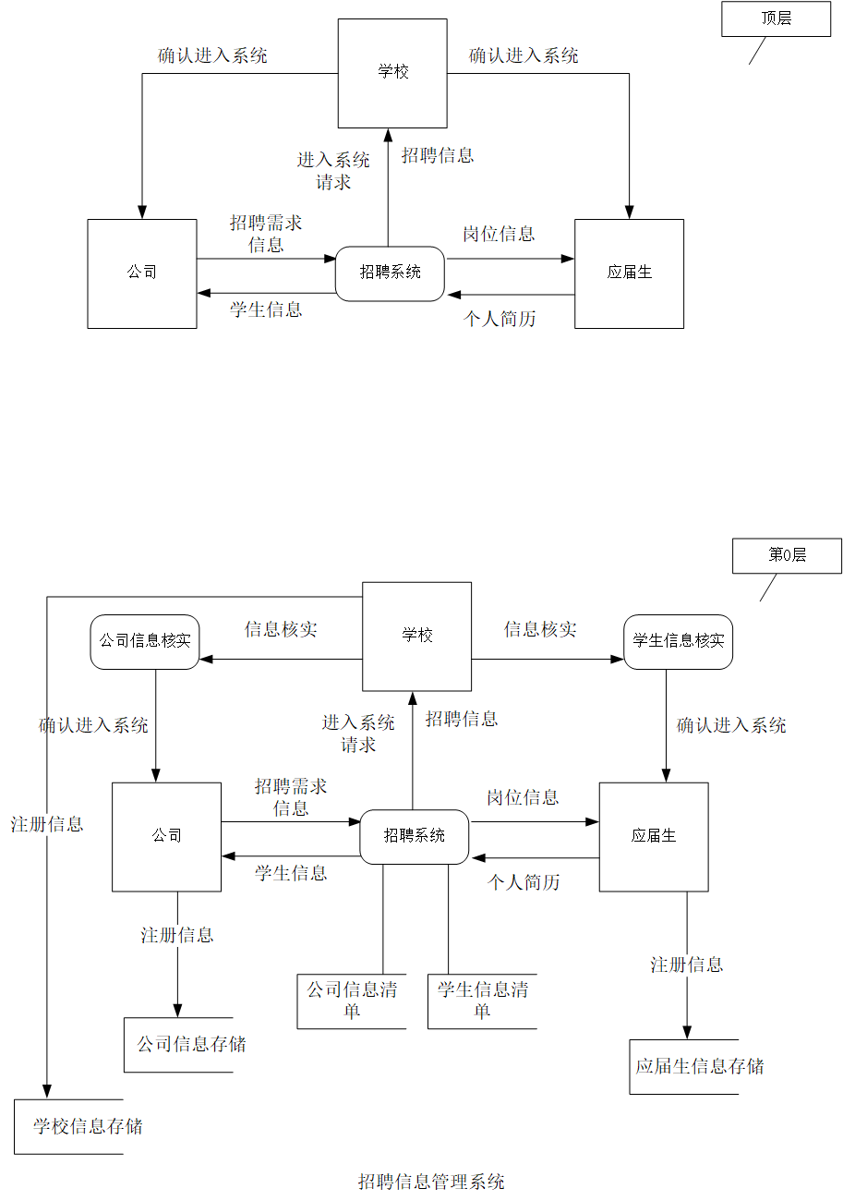

### 数据字典

|  |  |  |
| --- | --- | --- |
| 学生 | | |
| 属性 | 值 | 注释 |
| 学生编号 | 文本 | 用于在数据库中的存储 |
| 学生帐号/学生密码 | 文本 | 用于注册系统 |
| 学生姓名 | 文本 | 用于区分不同的学生 |
| 学号 | 文本 | 用于区分不同的学生 |
| 班级 | 文本 | 用于区分不同的学生 |
| 个人简历 | 文本 | 用于学生个人简历的填写 |
| 简历文档 | 文档 | 用于学生简历材料的上传 |
| 实习日记 | 文本 | 用于学生实习日记的上传 |
| 学生消息 | 文本 | 用于接受各类系统信息 |

|  |  |  |
| --- | --- | --- |
| 企业 | | |
| 属性 | 值 | 注释 |
| 企业编号 | 文本 | 用于在数据库中的存储 |
| 企业帐号/企业密码 | 文本 | 用于注册系统 |
| 企业名称 | 文本 | 用于区分不同企业 |
| 注册资金 | 文本 | 用于说明企业的资金投入 |
| 公司地址 | 文本 | 用于区分不同企业 |
| 公司简介 | 文本 | 用于给学生及校方了解 |
| 公司联系人 | 文本 | 用于学生校方联系公司 |
| 联系电话 | 文本 | 用于学生联系公司 |
| 营业执照 | 压缩文件 | 用于证明公司的资质 |
| 招聘信息 | 文本 | 用于发布公司岗位需求 |
| 评价 | 文本 | 用于接收学生对该公司的评价 |
| 企业消息 | 文本 | 用于接受各类信息 |
| 审核状态 | 布尔 | 用于判断该企业是否通过审核 |

|  |  |  |
| --- | --- | --- |
| 校方 | | |
| 属性 | 值 | 注释 |
| 校方管理员编号 | 文本 | 用于在数据库中的存储 |
| 校方帐号/校方密码 | 文本 | 用于注册系统 |
| 校方姓名 | 文本 | 用于区分不同的校方管理员 |
| 教工号 | 文本 | 用于管理员身份的验证 |
| 校方消息 | 文本 | 用于接受各类消息 |

|  |  |  |
| --- | --- | --- |
| 校方活动 | | |
| 属性 | 值 | 注释 |
| 校方管理员编号 | 文本 | 用于在数据库中的存储 |
| 校方账号 | 文本 | 用于注册系统 |
| 教工号 | 文本 | 用于管理员身份的验证 |
| 学生编号 | 文本 | 用于在数据库中的存储 |
| 学生账号 | 文本 | 用于注册系统 |
| 学号 | 文本 | 用于区分不同的学生 |
| 校方活动时间 | 时间 | 用于学生的了解 |
| 校方活动地点 | 文本 | 用于学生的了解 |
| 校方活动内容 | 文本 | 用于学生的了解 |
|  |  |  |

|  |  |  |
| --- | --- | --- |
| 企业活动 | | |
| 属性 | 值 | 注释 |
| 企业名称 | 文本 | 用于区分不同企业 |
| 企业账号 | 文本 | 用于注册系统 |
| 企业编号 | 文本 | 用于在数据库中的存储 |
| 学生编号 | 文本 | 用于在数据库中的存储 |
| 学生账号 | 文本 | 用于注册系统 |
| 学号 | 文本 | 用于区分不同的学生 |
| 企业活动时间 | 时间 | 用于学生的了解 |
| 企业活动地点 | 文本 | 用于学生的了解 |
| 企业活动内容 | 文本 | 用于学生的了解 |
|  |  |  |

|  |  |  |
| --- | --- | --- |
| 招聘信息记录 | | |
| 属性 | 值 | 注释 |
| 企业名称 | 文本 | 用于区分不同企业 |
| 企业账号 | 文本 | 用于注册系统 |
| 企业编号 | 文本 | 用于在数据库中的存储 |
| 学生编号 | 文本 | 用于在数据库中的存储 |
| 学生账号 | 文本 | 用于注册系统 |
| 学号 | 文本 | 用于区分不同的学生 |
| 招聘信息记录时间 | 时间 | 用于记录招聘的时间 |

|  |  |  |
| --- | --- | --- |
| 学生评价和企业留言 | | |
| 属性 | 值 | 注释 |
| 企业名称 | 文本 | 用于区分不同企业 |
| 企业账号 | 文本 | 用于注册系统 |
| 企业编号 | 文本 | 用于在数据库中的存储 |
| 学生编号 | 文本 | 用于在数据库中的存储 |
| 学生账号 | 文本 | 用于注册系统 |
| 学号 | 文本 | 用于区分不同的学生 |

### E-R图

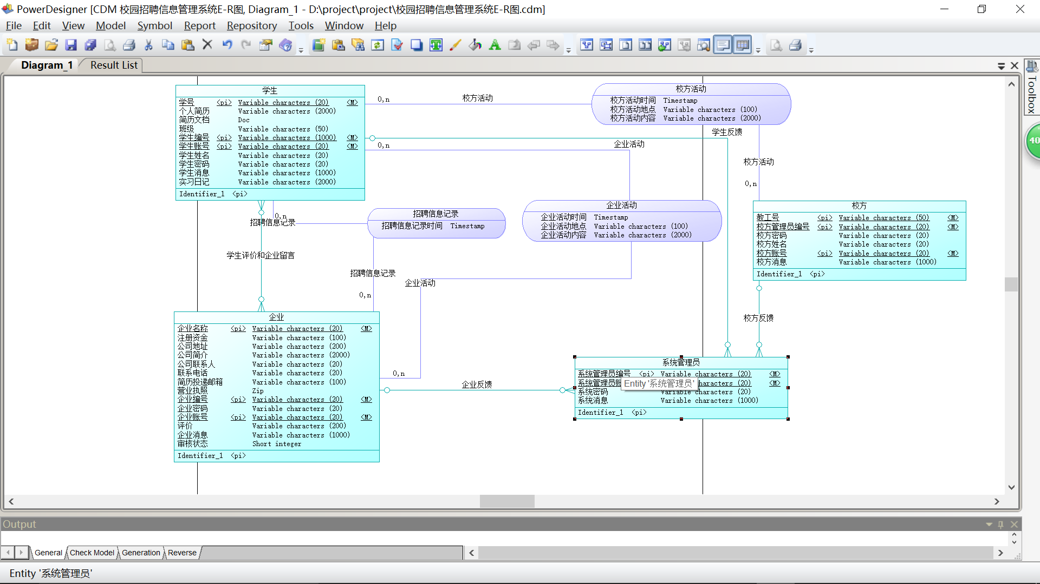

### Warnier图

#### 

### 状态转化图

#### 

### 层次方框图

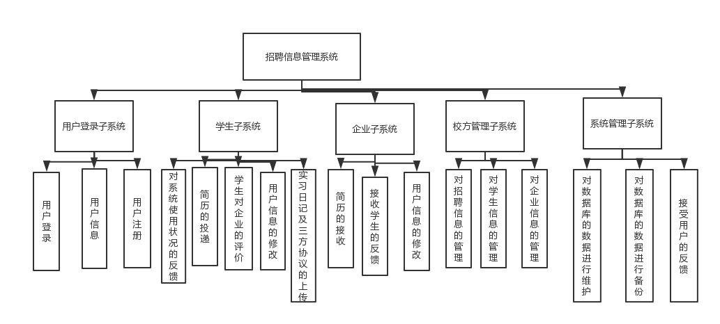

### IPO图

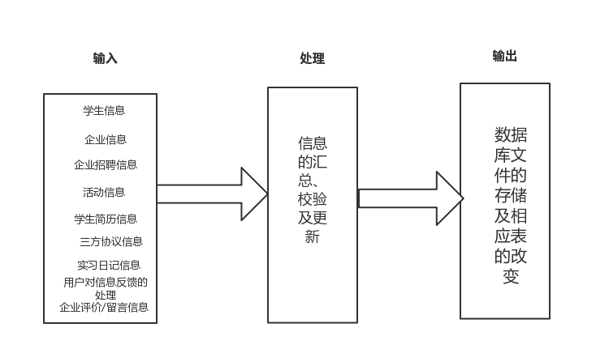

参考资料清单：

1. D. B. Leeson, “A Simple Model of Feedback Oscillator Noise Spectrum,” Proc. IEEE, pp329-330, February 1966 （英文文章格式）
2. D. Wolaver, Phase-Locked Loop Circuit Design, Prentice Hall, New Jersey,1991 （英文书籍格式）
3. 郑筠，《MOS存储系统及技术》，科学出版社，1990 （中文书籍格式）